
บันทึกข้อความ
ส่วนราชการ โรงเรียนชะอวดเคร่งธรรมวิทยา สำนักงานเขตพื้นที่การศึกษามัธยมศึกษานครศรีธรรมราช
ที่ /๒๕๖๖ วันที่
เรื่อง
เรียน ผู้อำนวยการโรงเรียนชะอวดเคร่งธรรมวิทยา
ตามหนังสือ........................................................................... ที่......................ลงวันที่..............................................ได้.................................................(เนื้อหา/รายละเอียดการให้เข้าอบรม)................................... ในวันที่................................................เวลา...................................ณ.................................................................
ข้าพเจ้า....................................................................................... ได้เข้ารับการอบรมในวัน เวลา ที่กำหนด ในการอบรมครั้งนี้ สรุปองค์ความรู้ในการอบรมได้ดังนี้
1. กิจกรรมดังกล่าวมีวัตถุประสงค์เพื่อ
.............................................................................................................................................................................. .............................................................................................................................................................................. .............................................................................................................................................................................. .............................................................................................................................................................................. .............................................................................................................................................................................. .............................................................................................................................................................................. 2. หัวข้อการฝึกอบรมและวิทยากร
................................................................................................................................................... .............................................................................................................................................................................. ............................................................................................................................................................................................................................................................................................................................................................ วิทยากร :..........................................................................................................................
3. รูปแบบการอบรม.........................................................................................................
4. ประโยชน์ที่ได้รับจากการเข้าร่วมกิจกรรม
ต่อตนเอง ได้แก่
.............................................................................................................................................................................. .............................................................................................................................................................................. .............................................................................................................................................................................. .............................................................................................................................................................................. ต่อหน่วยงาน ได้แก่
.............................................................................................................................................................................. .............................................................................................................................................................................. .............................................................................................................................................................................. .............................................................................................................................................................................. 5. แนวทางในการนำความรู้ ทักษะที่ได้รับจากการดำเนินกิจกรรมในครั้งนี้ ไปปรับใช้ให้เกิดประโยชน์แก่หน่วยงาน.................................................................................................................................. .............................................................................................................................................................................. .............................................................................................................................................................................. .............................................................................................................................................................................. .............................................................................................................................................................................. .............................................................................................................................................................................. .............................................................................................................................................................................. 6. ข้อคิดเห็น/ข้อเสนอแนะ/ปัญหาและอุปสรรค
..............................................................................................................................................
.............................................................................................................................................................................. .............................................................................................................................................................................. .............................................................................................................................................................................. .............................................................................................................................................................................. .............................................................................................................................................................................. จึงเรียนมาเพื่อโปรดทราบ

ลงชื่อ.......................................................................
(..........................................................)
ตำแหน่ง.....................

ความเห็นของผู้อำนวยการโรงเรียน

.............................................................................................................................................................................. ..............................................................................................................................................................................

(ลงชื่อ)...................................................
(นายวิชาญ จินพล)
ผู้อำนวยการโรงเรียนชะอวดเคร่งธรรมวิทยา

........../....................../............
ภาคผนวก
รูปภาพ
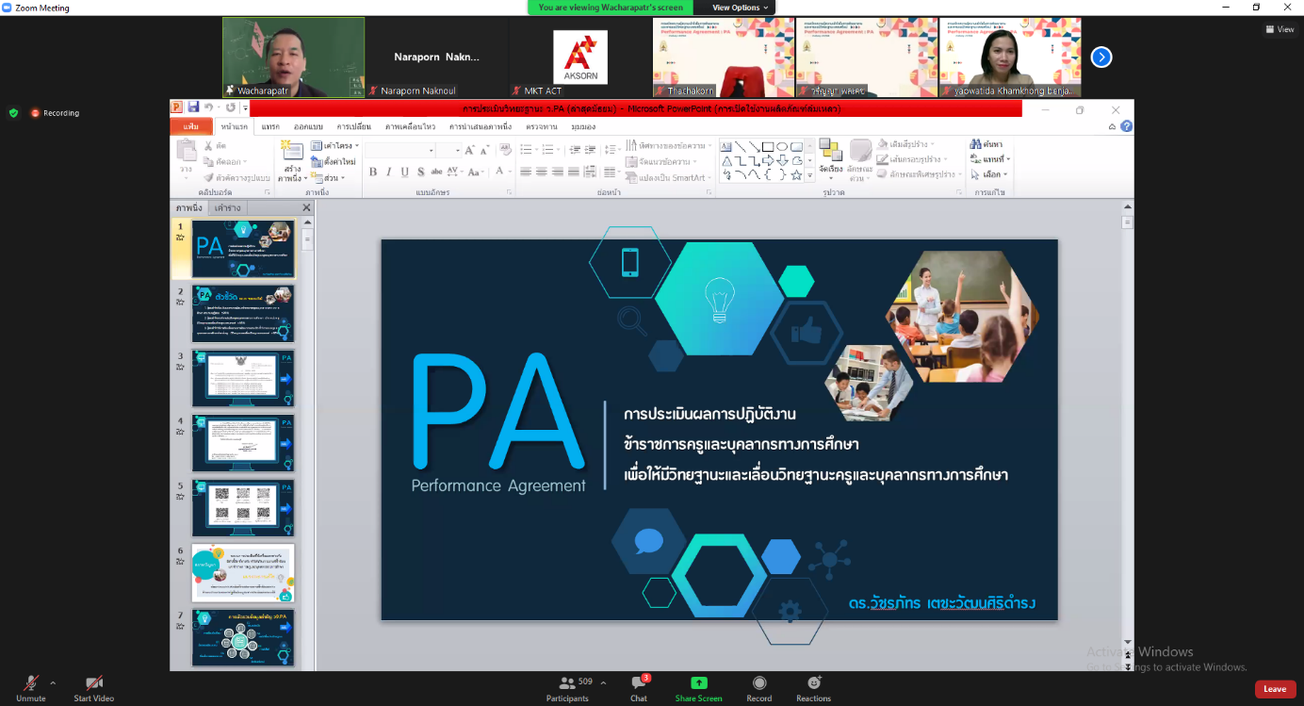

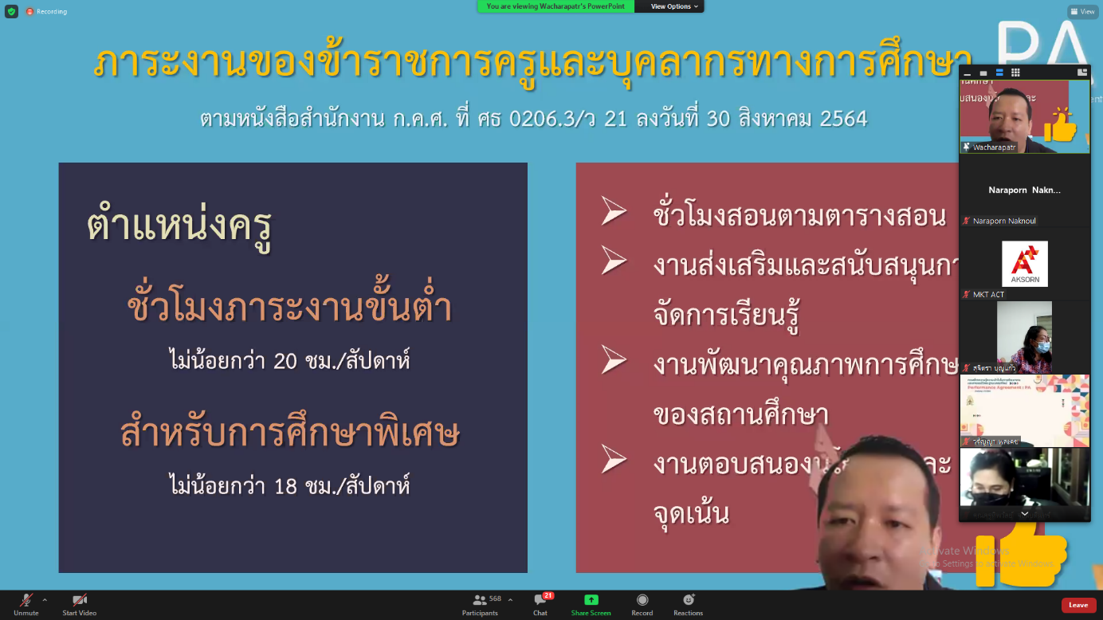
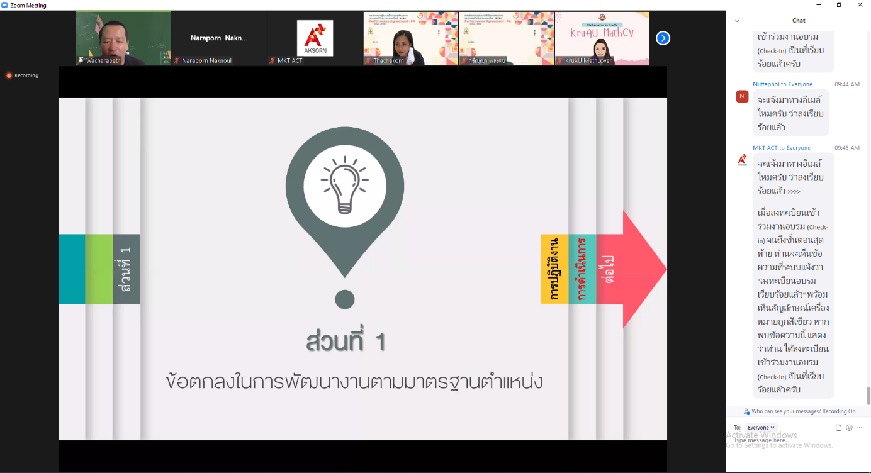
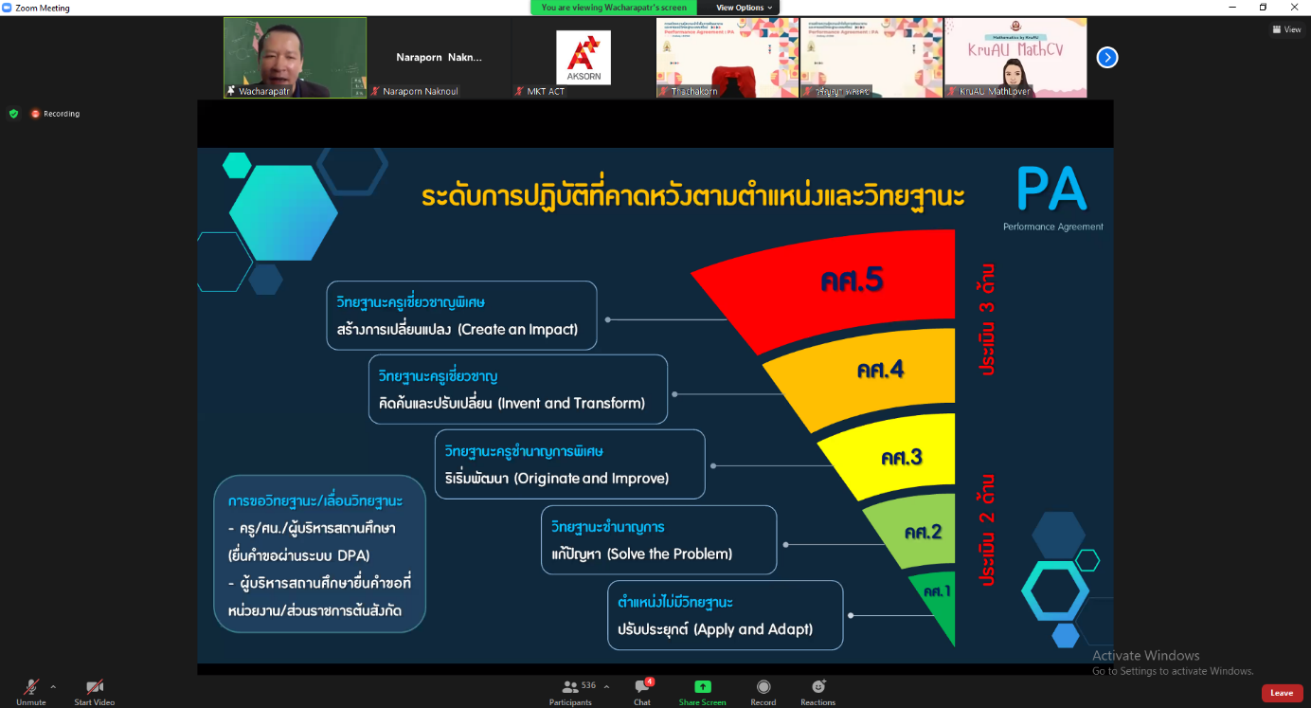

เกียรติบัตรเข้าร่วมการอบรม
